МИНИСТЕРСТВО ЦИФРОВОГО РАЗВИТИЯ, СВЯЗИ И МАССОВЫХ КОММУНИКАЦИЙ РОССИЙСКОЙ ФЕДЕРАЦИИ ФЕДЕРАЛЬНОЕ ГОСУДАРСТВЕННОЕ БЮДЖЕТНОЕ ОБРАЗОВАТЕЛЬНОЕ УЧРЕЖДЕНИЕ ВЫСШЕГО ОБРАЗОВАНИЯ «САНКТ-ПЕТЕРБУРГСКИЙ ГОСУДАРСТВЕННЫЙ УНИВЕРСИТЕТ
ТЕЛЕКОММУНИКАЦИЙ ИМ. ПРОФ. М. А. БОНЧ-БРУЕВИЧА»
(СПбГУТ)

ОТЧЕТ ЛАБОРАТОРНАЯ РАБОТА №3
Обеспечение качества обслуживания в Интернет.

Преподаватель Гребенщикова А. А.
подпись, дата

Исполнитель,
группа ИКПИ-32 Филимонов. Д. Е.
подпись, дата

Цель работы – изучение методов обеспечения качества обслуживания в Интернет.
Ход работы
- Кодек G.711(10) каждые 30 мс генерирует пакеты длиной 158
байт. Вычислите полосу передачи кодека.
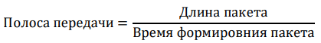
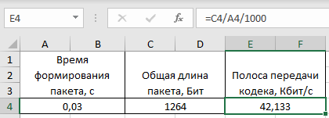
- Кодек G.711(30) каждые 10 мс генерирует пакеты длиной 318 байт.
Вычислите полосу передачи кодека.

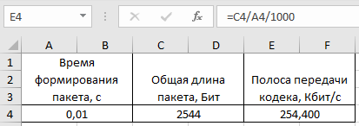
- Интерфейс маршрутизатора со скоростью x1 Мбит/с обслуживает пакеты кодека G.711(10). Вычислите среднее время занятия пакетом интерфейса маршрутизатора.
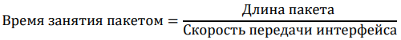
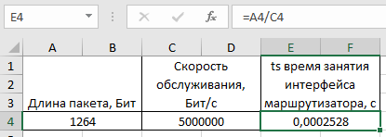

- Интерфейс маршрутизатора со скоростью x1 Мбит/с обслуживает пакеты кодека G.711(30). Вычислите среднее время занятия пакетом интерфейса маршрутизатора.

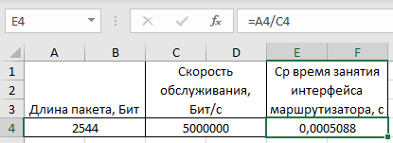

- На один из интерфейсов маршрутизатора со скоростью x1 Мбит/с поступают пакеты от абонента с кодеком G.711(10) от 1000 пользователей.
На другой интерфейс маршрутизатора со скоростью x1 Мбит/с
поступают пакеты от абонента с кодеком G.711(30) от 1000 пользователей.
Каждый абонент производит 1 вызов в час, длительность разговора 3
минуты. Постройте графики ФРВ окончания обслуживания на каждом
интерфейсе.
